澎湖縣湖西鄉成功國小（四下）數學科 第一次月考 號 姓名：

一、讀讀看，用國字寫出來：（每題2分，共6分）
1. 800395410002讀做：

2. 11000020050020讀做：

3. 4950080138450讀做：

二、利用三角板畫畫看（每題2分，共4分）
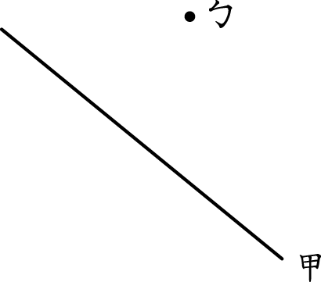  1.畫出經過ㄅ點和直線甲垂直的直線。 | 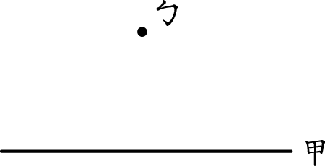  2.畫出經過ㄅ點和直線甲平行的線。
三、寫成直式算算看。（每題2分，共16分）
1. 9650×50＝482500 2. 126×258＝32508

3. 7531×35＝ 4. 120×3007＝360040

5. 10億35萬－6600萬 6. 20×250＝
＝

7. 2兆－7000億 8. 55×1234＝
＝

四、填填看：(每格2分，共34分)
1. 運動場的面積有4000( )，數學課本的面積494( )（填入適當的面積單位）。
2. 108954130000的個位數字是( )，十萬位數字是( )，億位數字是( )，千億位數字是( )。
3. 由0、1、3、7、9寫成一個五位數，且數字不能重複，則最大的五位數是( )，最小的五位數是( )。
4. 235007用四捨五入法在萬位所取的概數是
( )
5. 3927826用四捨五入法在千位所取的概數是
( )
6. 1000×8000＝( )
7. 400×3000×20＝( )
8.在□中填入正確的數字  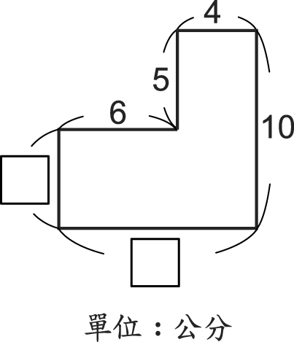 | 9.角1＝90度，  角1＋角2＋角3＝（ ）度  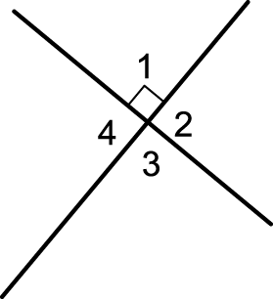
10. 最大的9位數是( )，最小的9位數是( )。
五、看圖回答問題，下列敘述是正確的畫○，錯誤的打╳：(每格2分，共12分)
丙
乙
丁
甲

（○ ）(1) 甲線和乙線互相垂直
（ ╳）(2) 甲線和丁線互相垂直
（○ ）(3) 乙線和丙線互相平行
（╳ ）(4) 丁線和丙線互相平行
（╳ ）(5) 乙線和丁線互相平行
（○ ）(6) 甲線和丙線互相垂直
六、完成算式：(每格1分，共9分)
1. | □  － □ □
2. | 1  × □
 | □
 | □
3.
   |  |  | 1 | □
   | × |  | 4 | 2
   |  |  | □ | 4
   |  | 6 | □
   |  | 7 | 1 | 4
七、做做看：(每題3分，共21分)
1. 一套故事書的定價3600元，張老師買了190套送給育幼院，請問張老師要付多少元？
解：

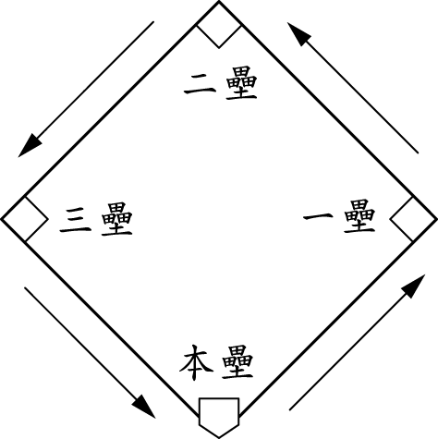
2. 棒球場的內野是一個正方形，如果壘和壘間的長度是27公尺43 公分，跑壘一圈是多少公尺多少公分？

3. 有一個正方形田地，它的邊長是2公尺50公分，請問這個田地的面積是多少平方公分？

4. 有一個長方形的游泳池，長與寬分別是50公尺和20公尺，游泳池外圍鋪設一條寬2公尺的止滑步道，步道外圍的長、寬各是多少？步道外圍一圈是多少公尺？
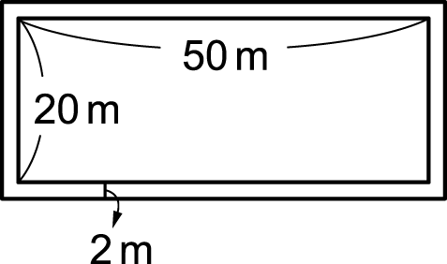

5. 第一天參觀畫展的人數為23541人，第二天參觀畫展的人數為38627人，先用四捨五入法取概數至千位，並計算兩天共有多少人參觀畫展？

解：
899→900

6. 算出灰色部分的面積
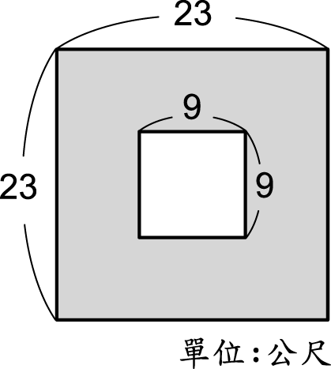  （1）  解： | 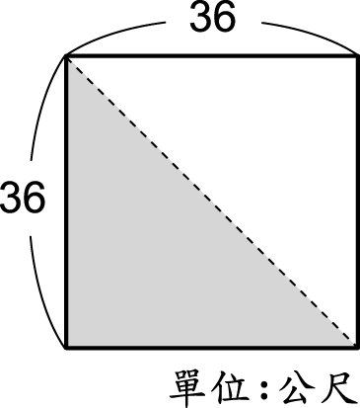  2（2）  寬：83＋1×2＝

